/*Jogo Desenvolvido por:

Ana Clara Nobre Mendes

Rodrigo Nuntes de Castro

Moises Cavalcante*/

Drifts

**O jogo**

O projeto consiste no desenvolvimento, na linguagem C++ empregando a biblioteca SDL(http://www.libsdl.org), de um jogo conhecido como Drifts. Para desenvolvê-lo foi necessário o suporte da biblioteca SDL nas máquinas utilizadas.

O jogo consiste em o usuário comandar com o mouse o movimento de uma bola amarela em uma área da tela. O objetivo do jogo é colar à bola amarela o maior número de bolas verdes que for possível, evitando as bolas púrpuras. Tocar uma bola azul transforma suas bolas verdes em pontos e as faz desaparecer. É necessário estar carregando pelo menos três bolas verdes para receber pontos.

O objetivo do jogo é o acúmulo de pontos, o usuário poderá acumular o maior número de pontos com as bolas verdes antes de suas vidas acabarem, o jogador começa com 3 vidas e as perde a medida que toca nas bolas púrpuras.

**Telas**

O jogo é constituído de várias telas, a primeira é de apresentação, possue o nome dos criadores do jogo, o nome do jogo: “Drifts Game”, o nome da música utilizada e a opçao de parar a música. Permitindo ao usuário navegar para a próxima tela em que será orientado pelo manual do jogo como deve jogá-lo(Instrução 1, Instrução 2, Instrução 3); as telas que seguem são do jogo, uma primeira informando ao usuário que o jogo começará em breve com os dizeres “Start Game” e logo em seguida o jogo começa. Essa tela é dinâmica, pois deixa de possuir elementos estáticos como a anterior (elementos que não mudam/imagens fixas), que continha o número padrão de vidas do jogador e seus pontos iniciais “0” e passa a possuir a imagem da bola amarela (que está representada no mouse) e as bolas púrpuras, verdes e azuis que começam a cair gradativamente para que o usuário desfrute do jogo.

Instrução 1 Instrução 2

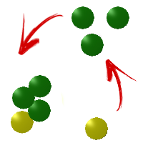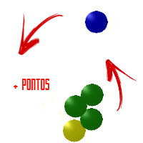

Instrução 3

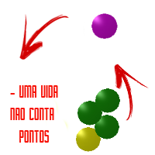

**Configuração**

A biblioteca SDL funciona independente do Sistema Operacional(S.O.) utilizado para execução do jogo, entretanto cada S.O. possue uma configuração diferente para utilizá-la. No nosso caso criamos o jogo passível de execução no sistema Windows e Linux.

No Windows o usuário só precisa fazer o download de todo o diretório do jogo e executar o .exe existente, pois a pasta está composta por tudo o que a biblioteca precisa para executar e compilar, imagens por exemplo precisam de outras bibliotecas para sofrerem renderização.

Já no sistema Linux é necessário fazer o download da biblioteca SDL, por meio do comando “apt-get install(Ubuntu) ou yum install(Fedora)” dos seguintes componentes:

SDL2-devel.x86_64

SDL2_image-devel.x86_64

SDL2_mixer-devel.x86_64

Após o download, automaticamente a biblioteca estará instalada e devidamente configurada em sua máquina.

**Pontuação**

O usuário começará o jogo por meio do movimento da bola amarela, se a lista de bolas verdes comandadas pelo mouse, que o usuário coletou no jogo, tocar uma bola púrpura, o jogador perde uma vida (ou encerra o jogo se o jogador tiver somente uma vida), já se ele obtiver no mínimo três bolas verdes e encostar em uma bola azul, o jogador obterá (3)três pontos em seu score, portanto quanto maior a quantidade de bola verde ele conseguir captar, maior a quantidade de pontos obtidos. Assim, é necessário agrupar três bolas verdes para que seja contado um ponto. Bolas adicionais conferem pontos extras, da seguinte forma: 4 bl (5 pt), 5 bl (11 pt), 6 bl (17 pt), 7 bl (25 pt), 8 bl (33 pt), 9 bl (41 pt) e 10 bl (51 pt). Vence o jogo o jogador que obtiver maior pontuação e não morrer 3(três) vezes, portanto, sem “Game Over”.